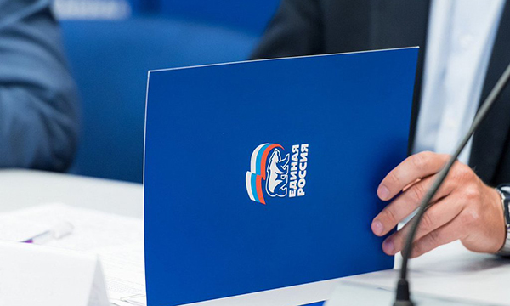
У сотрудников на «удаленке» должны быть такие же права, что и у офисных работников — результаты опроса «Единой России»
Это касается и продолжительности рабочего дня, и оплаты сверхурочной работы
Больше двух третей россиян перешли на дистанционную работу во время пандемии, свидетельствуют результаты опроса «Единой России», который проходил на базе общественных приемных Председателя партии Дмитрия Медведева с 16 по 23 июля. В нем приняли участие 7210 человек из 83 регионов России.
Активное участие в опросе приняли кубанцы. 60% респондентов в период пандемии работали удаленно.
93% опрошенных в Краснодарском крае уверены, что сотрудник на «удаленке» должен иметь те же права, что и работник офиса (по России − 92%). 96% респондентов отметили, что зарплату при переходе на дистанционную работу понижать нельзя (по России − 93%). 90% участников анкетирования считают, что во время дистанционной работы человек не должен быть на связи вне рабочего времени (по России − 90%). Еще 89% опрошенных выступили за привлечение к работе в личное время только с согласия дистанционного сотрудника − при этом выполнение задач нужно оплачивать сверхурочно (по России − 91%).
При этом только 76% опрошенных уверены, что сотрудник может работать на «удаленке» не только из дома, но и из любого удобного для него места (по России − 87%), а 80% − что работодатель должен оборудовать ему рабочее место (по России − 78%).
Результаты исследования будут учитывать при подготовке второго пакета поправок в Трудовой кодекс.
«Данное исследование и полученные предложения от респондентов будут переданы Председателю партии Дмитрию Медведеву и в рабочую группу по внесению изменений в трудовое законодательство для дальнейшей проработки», − сказала председатель комиссии президиума генсовета «Единой России» по работе с обращениями граждан Жанна Одинцова.
Комментируя «ФедералПресс» законопроект член фракции партии «Единая Россия» в Государственной Думе Светлана Бессараб подчеркнула, что переход к такому формату работы неизбежен.
«Мы смогли удостовериться, что и при работе из дома экономика продолжила функционировать. Исследования показали, что на удаленной работе производительность труда не падает. Предлагаемые законопроектом изменения в Трудовой кодекс Российской Федерации законодательно закрепляют новые права и обязанности работников и работодателей, развивают новый формат взаимоотношений между ними в современных условиях», − отметила в интервью Светлана Бессараб.
Напомним, в июне «Единая Россия» внесла в Госдуму поправки в Трудовой кодекс о дистанционной занятости − они должны защищать права сотрудников, работающих дистанционно. В частности, предлагается защитить их право быть офлайн, упрощается электронный документооборот и возможность совмещения работы из офиса и дома. Законопроект приняли в первом чтении.

